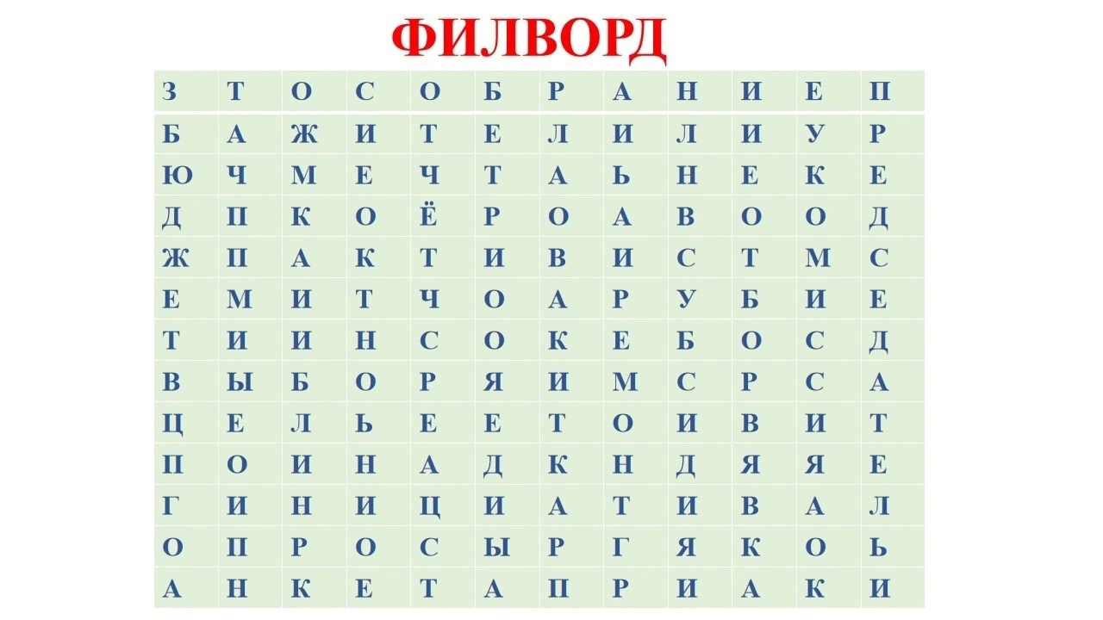

Предлагаем вашему вниманию филворд, в котором прячутся термины "Инициативного бюджетирования". Всего в филворде спрятались 22 слова.

‼️Одна буква может входить в состав нескольких слов.

‼️ Слова могут пересекаться и могут быть расположены горизонтально, вертикально и по диагонали, а также читаться: слева направо, справа налево, сверху вниз и снизу вверх.

✅Правила игры: в комментариях пишите по 1-му угаданному слову неограниченное количество раз, но не повторяйтесь с предыдущим игроком.

‼️Буквы, которые останутся, тоже попали в филворд не случайно. Составив их в правильном порядке, Вы узнаете в каких населённых пунктах с 2020 года были реализованы инициативы в рамках ППМИ!